Deze oefening werkt verder op Les3: Herhalingsoefeningen.

Pas oef2.js en oef2.html zodanig aan dat via de fetch-API list.php aangesproken wordt om de gevraagde auteur weer te geven, maak hiervoor gebruik van het script list.php uit oefening II .

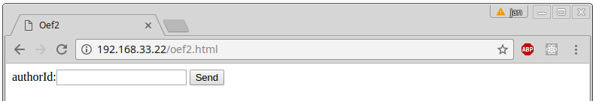

In het tekstveld kan de id van de auteur ingegeven worden. Via de knop met opschrift 'Send' wordt de gevraagde auteur getoond in het formaat:

naam titel1 titel2 ....

De auteur met id 1 wordt in onderstaande screenshot getoond. Deze auteur heeft naam ‘name1’ en boeken met titel ‘title1’ en ‘title2’.

